Міністерство освіти і науки України
Національний університет «Львівська політехніка»
Кафедра систем штучного інтелекту


Звіт
про виконання лабораторних та практичних робіт блоку № 1
На тему: «Розробка та середовище розробки. Програмування: алгоритм, програма, код.»
з дисципліни: «Основи програмування»
до:
Практичних Робіт до блоку № 1

Виконав:
Студент групи ШІ-12
Боднар Василь Іванович

Тема роботи:
Розробка та середовище розробки. Програмування: алгоритм, програма, код.

Мета роботи:
Організувати на навчитися користуванню середовищем розробки програмного забезпечення: налаштувати Visual Studio Code в поєднанні з WSL2 (Ubuntu 26.04) та компілятором C++. Опанувати базові синтаксичні конструкції мови C++. Зареєструватись та ознайомитись з GitHub. Налаштувати та ознайомитись з Git. Ознайомитись з Trello, Algotester, з блок схемами(FlowCharts) та Draw.io. Ознайомитись з MS Word та створенням Звітів для практичних та лабораторних робіт, запустити перший код C++ в робочому середовищі та створити повноційни звіт.

Теоретичні відомості:
- Теоретичні відомості з переліком важливих тем:
- Тема №1: Git та Github.
- Тема №2: Консоль та команди Linux.
- Тема №3: Середовище розробки Visual Studio Code, WSL2, Ubuntu.
- Тема №4: Базові поняття та синтаксис C++.
- Тема №5: Trello.
- Тема №6: Algotester.
- Тема №7: Блок-схеми(FlowCharts), основні елементи, Draw.io.

- Індивідуальний план опрацювання теорії:
- Тема №1: Git та Github.
  - Джерела Інформації:
    - Повний курс по git та github українською
    - Epic 1 - Environment Configuration
  - Що опрацьовано:
    - Завантажив та налаштував git, зареєструвався та налаштував роботу на github.
    - Протягом курсу вивчив основні можливості git, попрактикував створення репозиторіїв, папок, файлів та їх редагування. Дізнався про взаємодію між розробниками за допомогою віддалений репозиторіїв і відпрацював команди git push/pull/merge та інші.
    - Створив кілька репозиторіїв на github, випробував різні дії з ними, в тому числі pull request. Оглянув різні зручні та презентабельні варіанти оформлення власного профілю для роботодавців.
  - Статус: Ознайомлений
  - Початок опрацювання теми: 17.09.2026
  - Звершення опрацювання теми: 20.09.2026
- Тема №2: Консоль та команди Linux.
  - Джерела Інформації:
    - Матеріали до курсу по git та github
    - Epic 1 - Environment Configuration
    - Стаття про базові Linux команди
  - Що опрацьовано:
    - Ознайомився з різними базовими команами для роботи в WSL2 терміналі.
    - Протягом проходження курсу по базі git постійно відпрацьовував команди Linux в терміналі при виконанні практичних завдань.
  - Статус: Ознайомлений
  - Початок опрацювання теми: 16.09.2026
  - Звершення опрацювання теми: 21.09.2026
- Тема №3: Середовище розробки Visual Studio Code, WSL2, Ubuntu.
  - Джерела Інформації:
    - Epic 1 - Environment Configuration
    - Практичні заняття з Основ програмування
  - Що опрацьовано:
    - Завантажив та налаштував Visual Studio Code, скачав необхідні розширення для роботи з C++ та WSL2.
    - Налаштував remote WSL, щоб працювати повністю в VS code над проєктами.
  - Статус: Ознайомлений
  - Початок опрацювання теми: 12.09.2026
  - Звершення опрацювання теми: 15.09.2026
- Тема №4: Базові поняття та синтаксис C++.
  - Джерела Інформації:
    - Лекції з основ програмування О. Пшеничного.
    - Практичні заняття з основ програмування
  - Що опрацьовано:
    - Вивчив та застосував на практиці правила оголошення базових типів даних, основні математичні операції для роботи зі змінними
  - Статус: Ознайомлений
  - Початок опрацювання теми: 20.09.2026
  - Звершення опрацювання теми: 21.09.2026
- Тема №5: Trello.
  - Джерела Інформації:
    - Офіційний сайт Trello
  - Що опрацьовано:
    - Зареєструвався
    - Отримав доступ до дошки команди для роботи над epic1.
    - Розподілив завдання по epic1 на дошці, протягом роботу відстежував та оновлював прогрес по завданнях.
  - Статус: Ознайомлений
  - Початок опрацювання теми: 16.09.2026
  - Звершення опрацювання теми: 21.09.2026
- Тема №6: Algotester.
  - Джерела Інформації:
    - Algotester.com
    - Інструкції від О. Когуч для правильного старту в algotester.
  - Що опрацьовано:
    - Створив акаунт
    - Зарєструвався на контест NULP_LABS_Programming_Basics_2026
    - Виконав 2 прості задачі з архіву сайту
  - Статус: Ознайомлений
  - Початок опрацювання теми: 16.09.2026
  - Звершення опрацювання теми: 21.09.2026
- Тема №7: Блок-схеми(FlowCharts), основні елементи, Draw.io.
  - Джерела Інформації:
    - drawio.com
    - Практичні заняття з основ програмування
  - Що опрацьовано:
    - Скачав програму Draw.io і під’єднав свою навчальну пошту з гугл диском
    - Створив повну схему для задачі про ємність зарядної станції.
  - Статус: Ознайомлений
  - Початок опрацювання теми: 21.09.2026
  - Звершення опрацювання теми: 21.09.2026

Виконання роботи:

1. Опрацювання завдання та вимог до програм та середовища:
Завдання №1 Theory education activities
- Варіант завдання: -
- Деталі завдання:
Засвоїти основні знання для роботи над epic1 на лекціях, практичних та лабораторній
- Важливі деталі для врахування в імплементації програми: -
Завдання №2 Requirements management and design activities with Draw.io and Google Docs
- Варіант завдання: -
- Деталі завдання:
Навчитись створювати блок-схеми в Draw.io та роботі з Google docx
- Важливі деталі для врахування в імплементації програми: -
Завдання №3 Configuration: Trello
- Варіант завдання: -
- Деталі завдання:
Створити та налаштувати персональну дошку та доєднатися до командної для відслідковування прогресу роботи над epic1.
- Важливі деталі для врахування в імплементації програми: -
Завдання №4 Configuration: Linux console commands
- Варіант завдання: -
- Деталі завдання:
Вивчення та засвоєння при практичному використанні команд для роботи з WSL2.
- Важливі деталі для врахування в імплементації програми: -
Завдання №5 Configuration: Visual Studio code
- Варіант завдання: -
- Деталі завдання:
Встановити Visual Studio code та базово налаштувати його
- Важливі деталі для врахування в імплементації програми: -
Завдання №6 Configuration: VSC C/C++ extensions, IntelliSense, Code Runner
- Варіант завдання: -
- Деталі завдання:
Встановити розширення C/C++ і Code runner у VS code. Перевірити роботу Intellisense.
- Важливі деталі для врахування в імплементації програми: -
Завдання №7 Configuration: GitHub
- Варіант завдання: -
- Деталі завдання: Створити GitHub аккаунт. Приєднати Git до GitHub через SSH – ключ. Навчитись створювати репозиторії, пулреквести, пушити та пулити код.
- Важливі деталі для врахування в імплементації програми: -
Завдання №8 Configuration: Git
- Варіант завдання: -
- Деталі завдання: Встановити Git всередині WSL, задати user.name та user.email, навчитись базовим командам для роботи з гілками та комітами
- Важливі деталі для врахування в імплементації програми: -
Завдання №9 Configuration: Algotester
- Варіант завдання: -
- Деталі завдання: Створити акаунт algotester. Зареєструватися на контест.
- Важливі деталі для врахування в імплементації програми: -
Завдання №10 Create own git repo and exchange files with teammate
- Варіант завдання: -
- Деталі завдання: Створити свій та командний репозиторії та виконати такі дії як pull, push, merge в них.
- Важливі деталі для врахування в імплементації програми: -
Завдання №11 Experimental Exercises Activities - Run First Program
- Варіант завдання: -
- Деталі завдання: Написати програму на C++ у VS code для практичного завдання “Автономність портативної зарядної станції”
- Важливі деталі для врахування в імплементації програми:
1. Використати функції cin та cout для зчитування і форматування вводу/виводу
2. Прокоментувати код.
3. Обмеження: сторонні бібліотеки використовувати заборонено.
Завдання №*12 Result Documentation Report and Outcomes List Placement Activities
- Варіант завдання: -
- Деталі завдання: Написати звіт та вставити його в папку epic_1
- Важливі деталі для врахування в імплементації програми: -
Завдання №13 Results Evaluation and Release
- Варіант завдання: -
- Деталі завдання: Створити pull request та отримати approve від кількох рев’юерів
- Важливі деталі для врахування в імплементації програми: -
Завдання №14 Self-practice work: Algotester task “A plus B”
- Варіант завдання: -
- Деталі завдання:
Виконати задачу на платформі Algotester на обчислення суми двох чисел
- Важливі деталі для врахування в імплементації програми:
Обмеження: користуватися лише вивченою теорію по C++
Завдання №15 Self-practice work: Algotester task “Hot Days of Penguins”
- Варіант завдання: -
- Деталі завдання: Виконати задачу на платформі Algotester з виведенням різних відповідей в залежності від того чи поміститься круг в паралелограм
- Важливі деталі для врахування в імплементації програми:
Обмеження: користуватися лише вивченою теорію по C++

2. Дизайн та планована оцінка часу виконання завдань:
Програма №1 Автономність портативної зарядної станції
- Блок-схема:

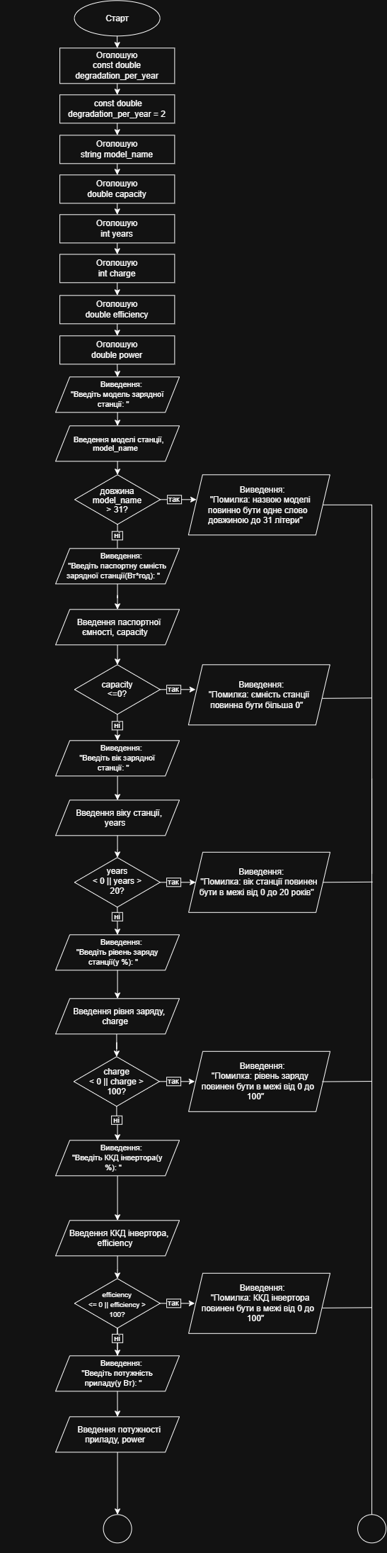

Рис 1 Блок - схема до практичної задачі(частина 1)
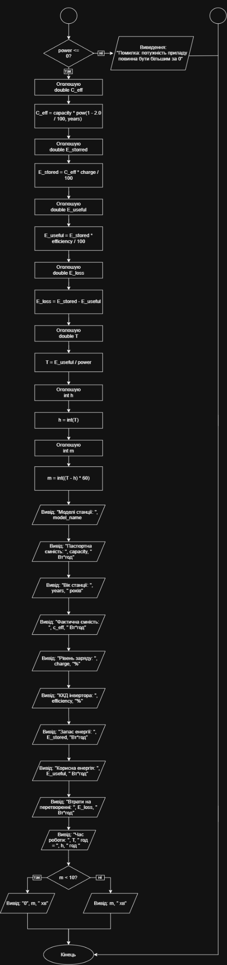
Рис 2 Блок - схема до практичної задачі(частина 2)

- Планований час на реалізацію: 3 години
- Важливі деталі для врахування в імплементації:
  - Задача виконується лінійно, тобто кроки обчислень використовують результати минулих обчислень, тому не можна міняти порядок кроків.
  - Перевірка вводу відбувається після кожного введеного значення, а не в кінці програми, це зроблено для заощадження обчислювальних ресурсів.

Програма №2 Self-practice work: Algotester task “A plus B”
- Планований час на реалізацію: 15 хвилин
Програма №3 Self-practice work: Algotester task “Hot days of Penguins”
- Планований час на реалізацію: 15 хвилин

3. Конфігурація середовища до виконання завдань:
Завдання №2 Requirements management and design activities with Draw.io and Google Docs
Створив блок-схему для практичної задачі.
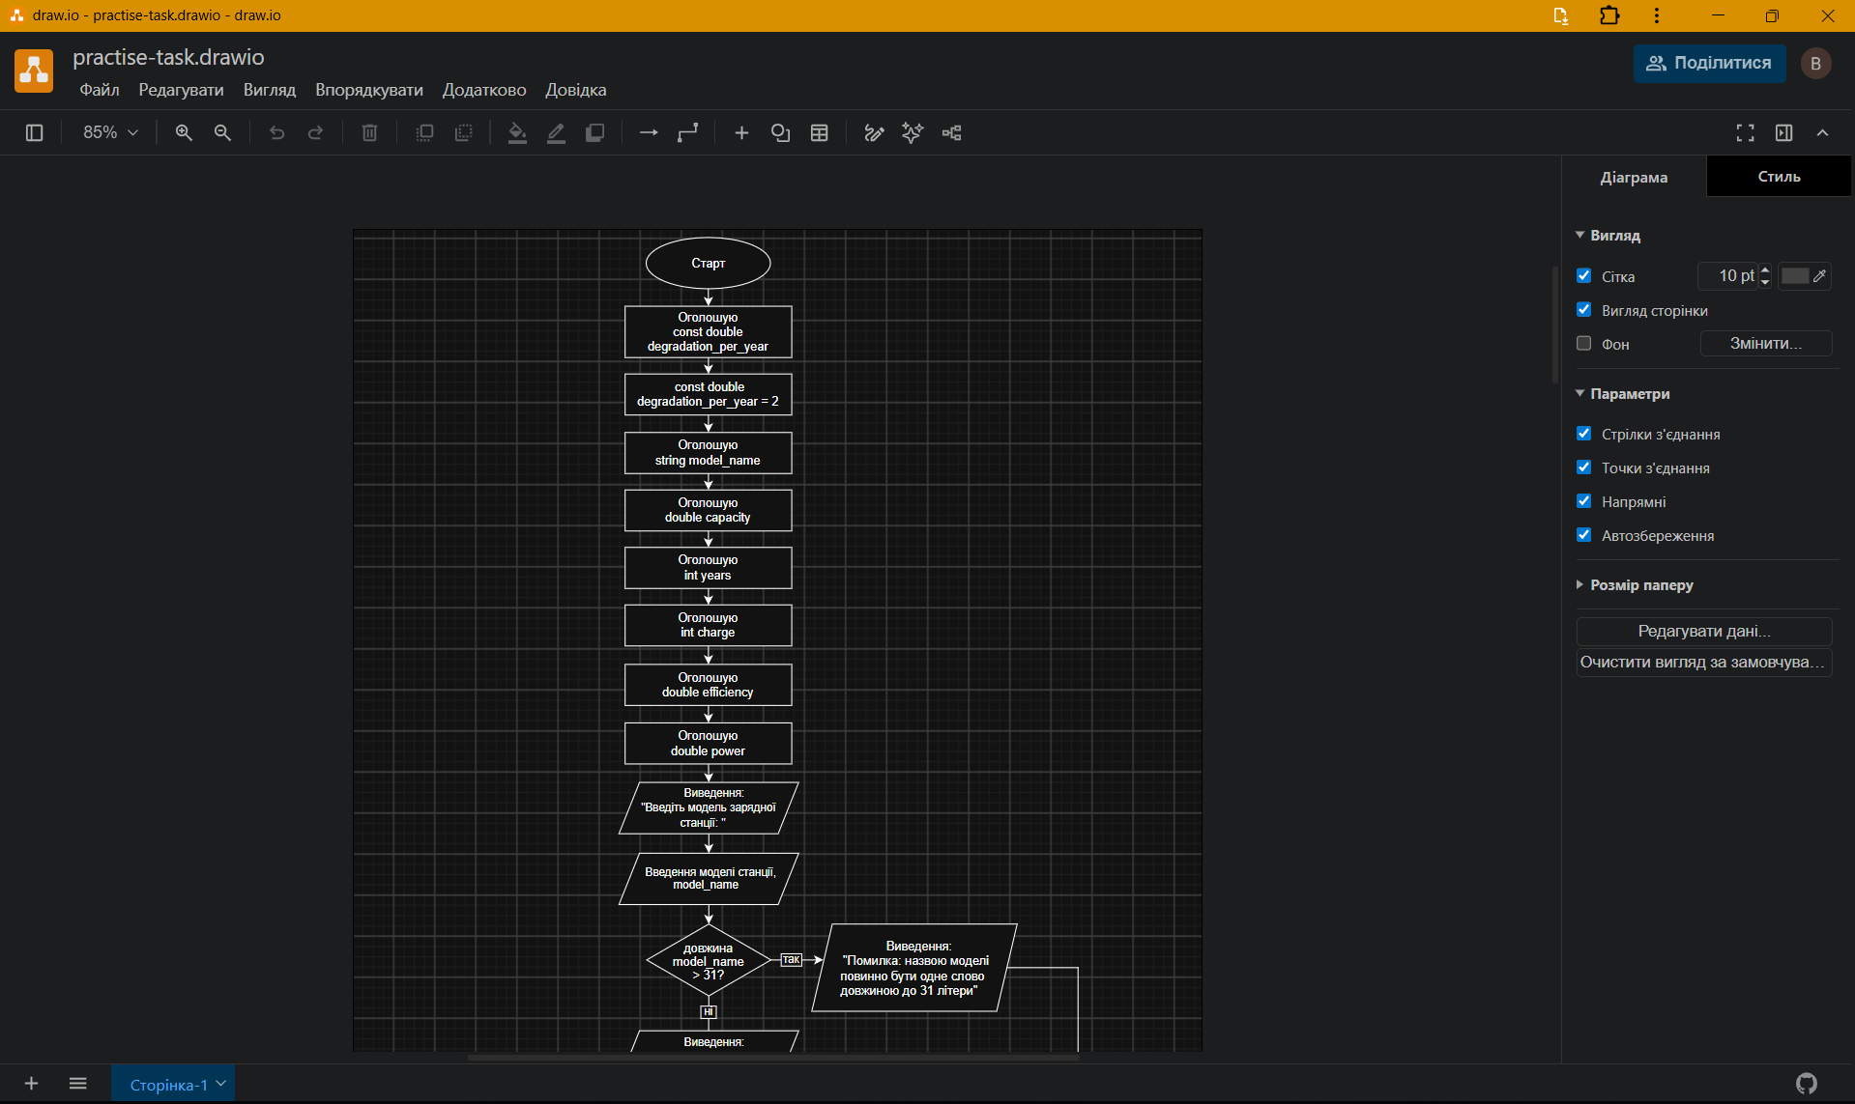
Рис 3 Створення блок-схеми для практичної задачі
Завдання №3 Configuration: Trello
Скачав Trello, доєднався до спільної командної дошки і користувався нею для роботи з epic_1.
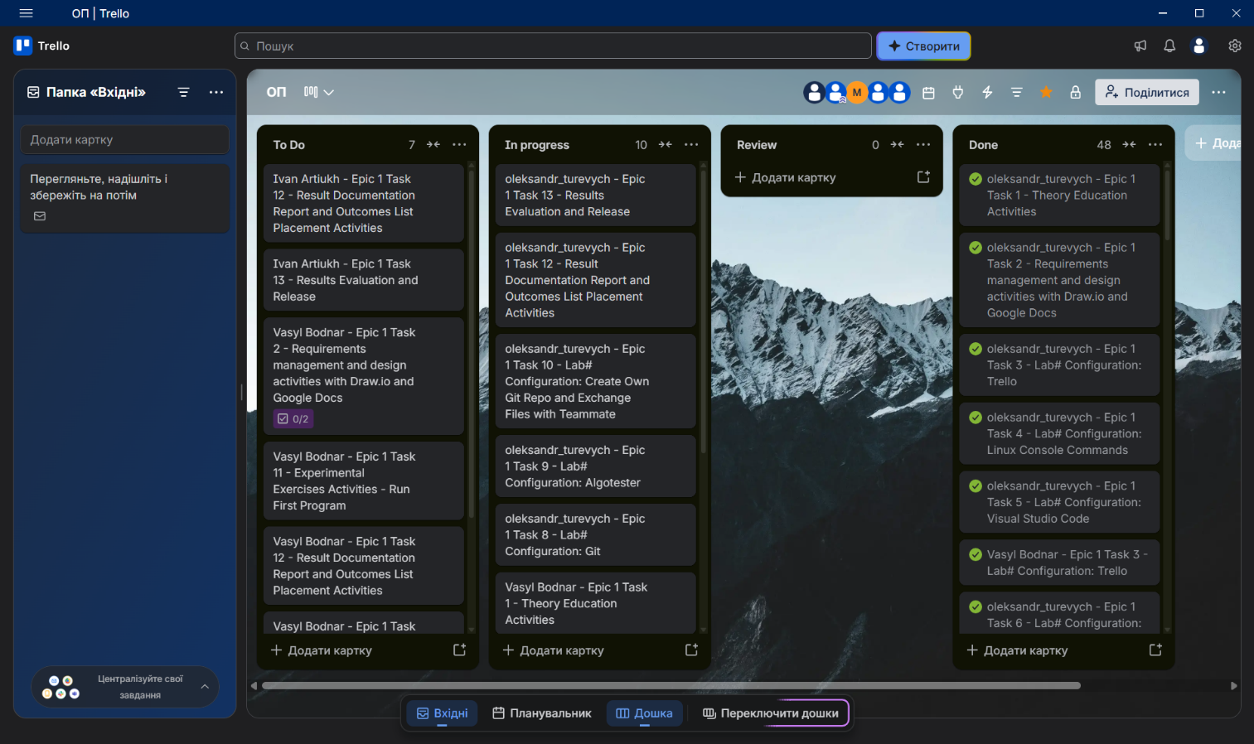
Рис 4 Командна дошка Trello з прогресом завдань
Завдання №4 Configuration: Linux console commands
На систему Windows 11 встановив WSL Ubuntu 26.04, працював в консолі Linux. Вивчив та практично застосував основні команди для навігації файловою системою, перегляду вмісту каталогів, створення папок та перевірки інструментів розробки(g++, gdb, git).
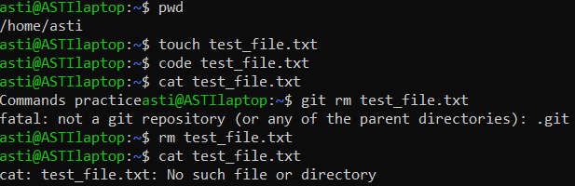
Рис 5 Практика Linux команд
Завдання №5 Configuration: Visual Studio code
Встановив VS code.
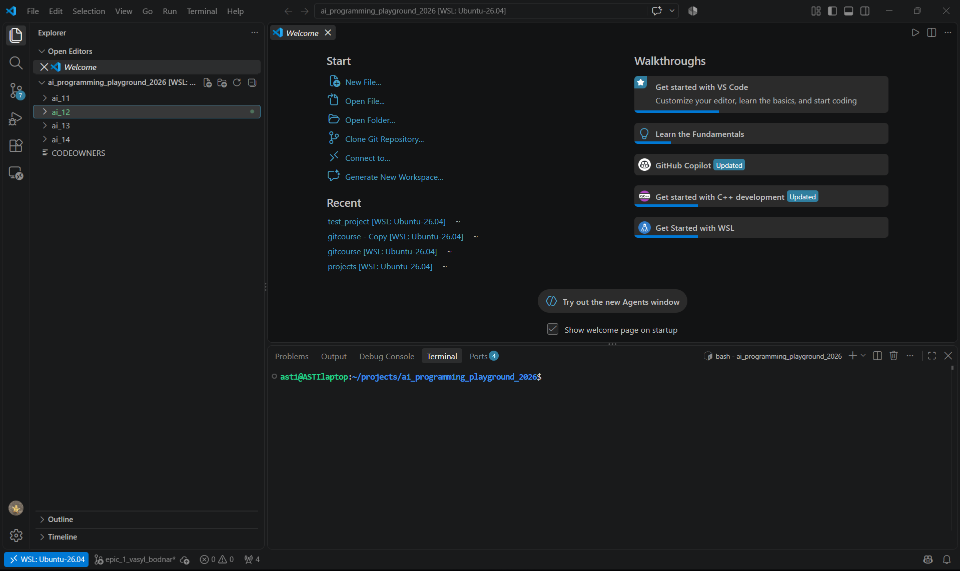
Рис 6 Встановлений VS code
Завдання №6 Configuration: VSC C/C++ extensions, IntelliSense, Code Runner
Встановив розщирення для VS code: Remote-WSL, C/C++, Code Runner, C/C++ extension pack.
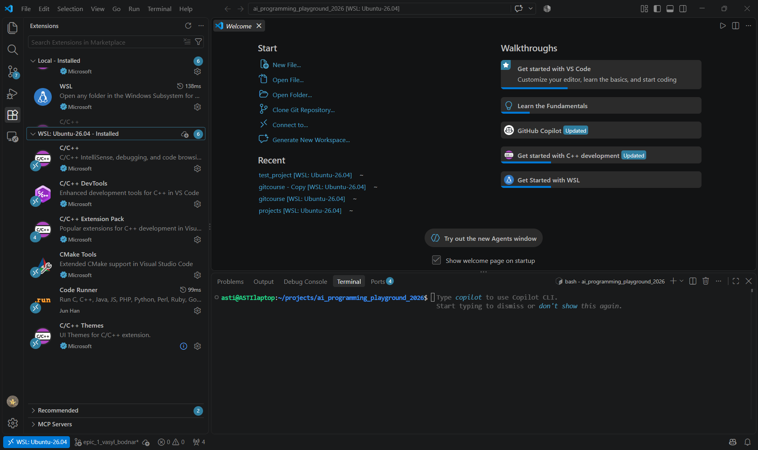
Рис 7 VS code з розширеннями
Завдання №7 Configuration: GitHub
Створив акаунт Github і SSH ключ для роботи з віддаленими репозиторіями.
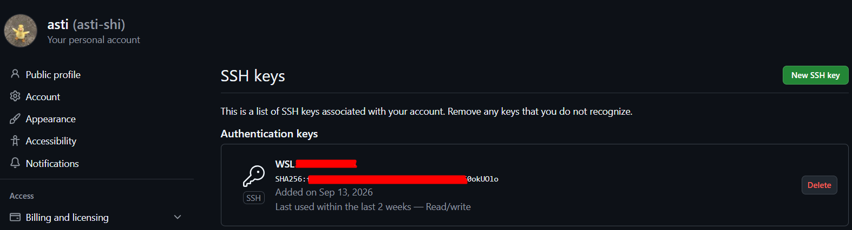
Рис 8 Github аккаунт з під'єднаним SSH ключем
Завдання №8 Configuration: Git
Встановив Git у WSL2, створив користувача, почав роботу з клонованим репозиторієм.
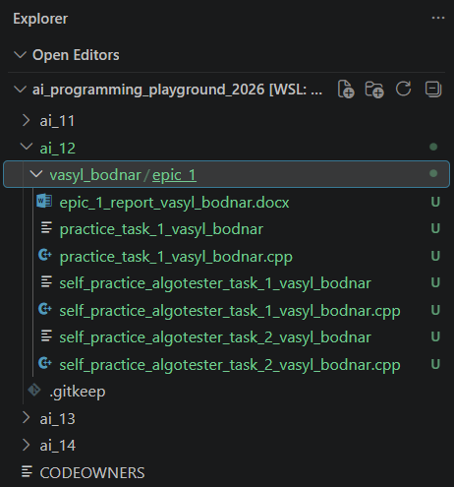
Рис 9 Робота з клонованим репозиторієм у VS code з встановленим Git
Завдання №9 Configuration: Algotester
Створив акаунт та доєднався до контесту.
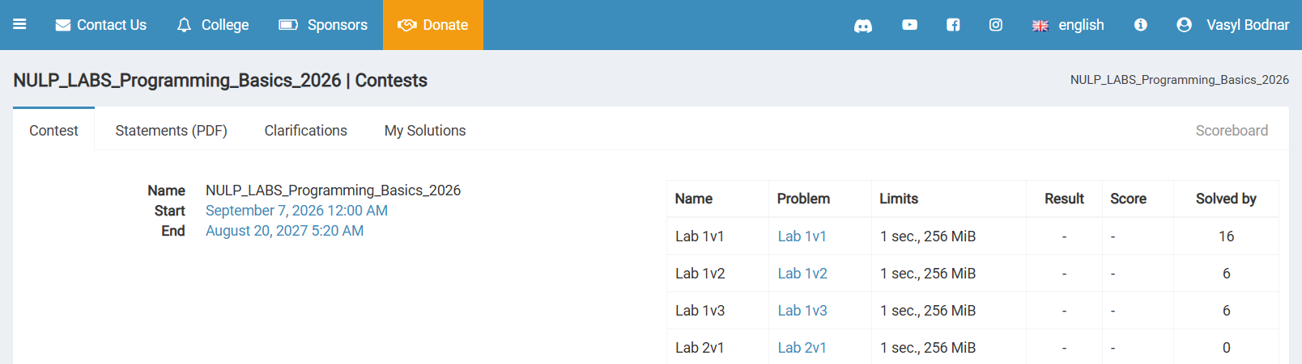
Рис 10 Algotester акаунт з контестом
Завдання №10 Create own git repo and exchange files with teammate
Доєднався до репозиторію команди. Попрактикувався зі створенням, добавлянням, комітом і пушом файлів через консоль у GitHub використовуючи Git.
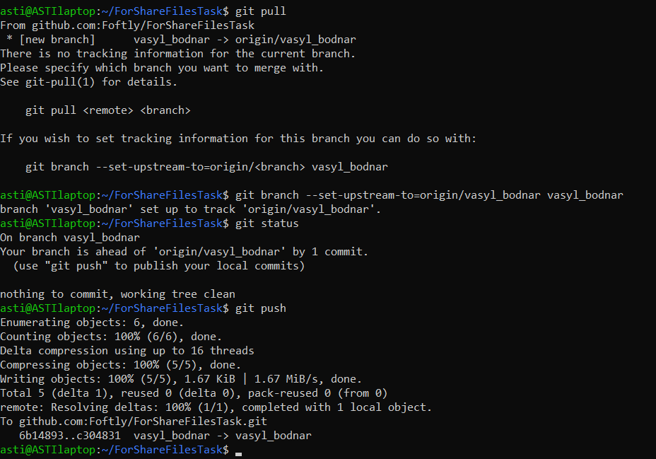

Рис 11 Робота з репозиторієм команди: pull, push

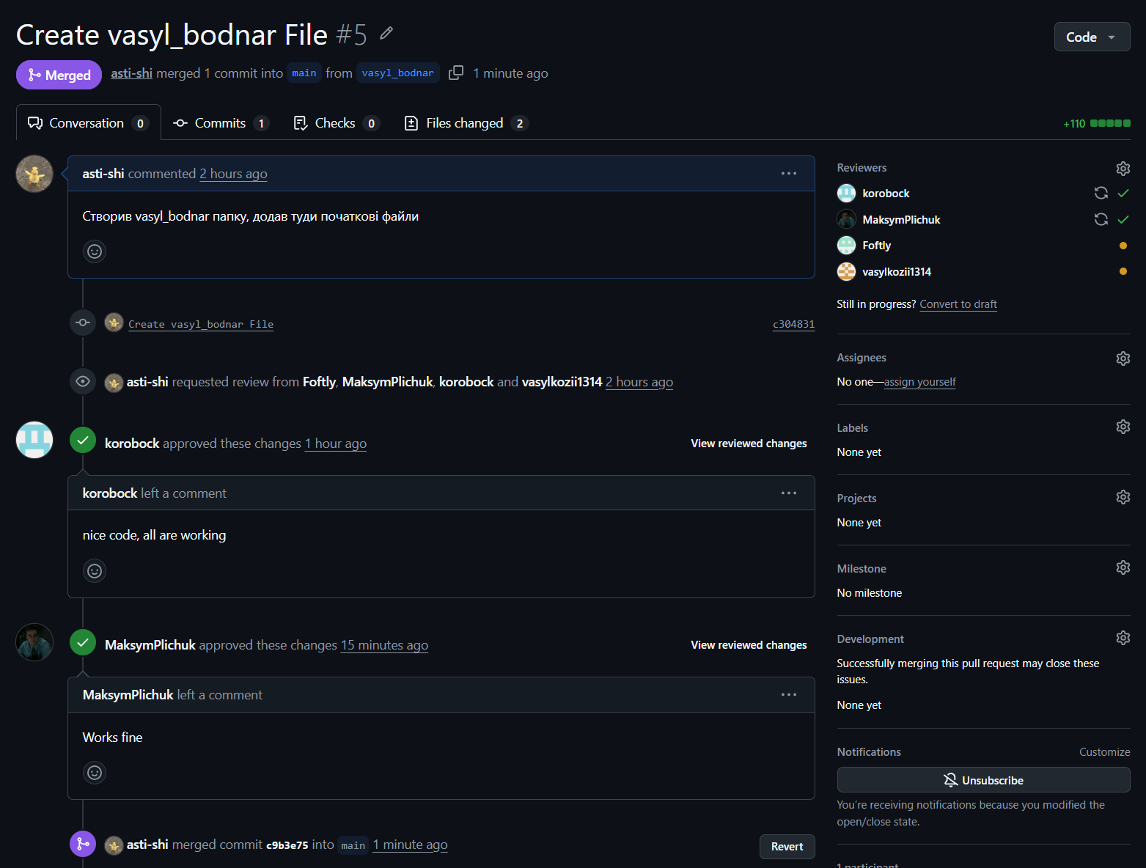
Рис 12 Успішний merge в командний репозиторій після отримання двох апрувів і перевірки на наявність конфліктів

4. Код програм з посиланням на зовнішні ресурси:
Завдання №11 Experimental Exercises Activities - Run First Program
Програма ”Автономність портативної зарядної станції” для обчислення, скільки часу портативна зарядна станція зможе живити прилад, враховуючи її ємність, вік, поточний рівень заряду, ККД інвертора та потужність приладу. Програма приймає 6 значень та по черзі перевіряє ввід на правильність, після чого виконує математичні обчислення та видає результат у консоль.
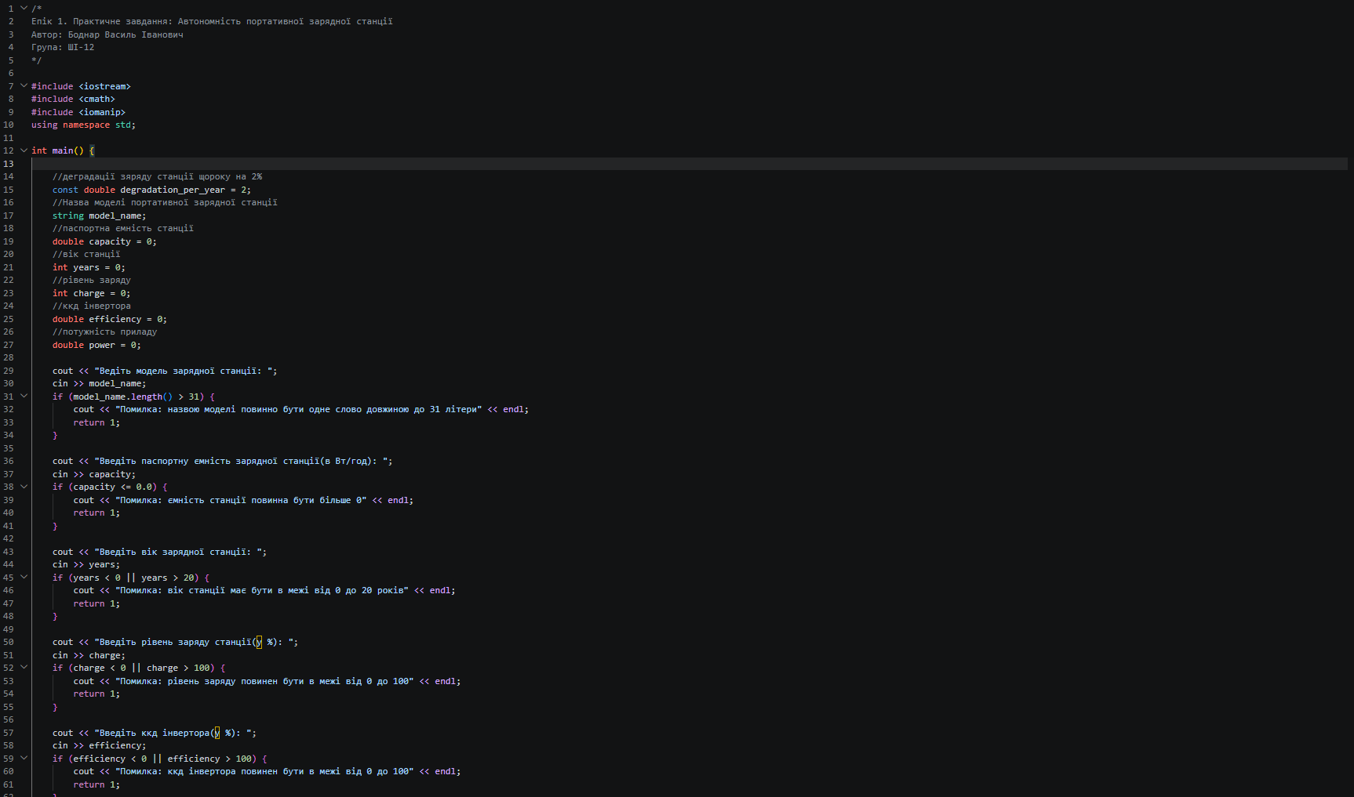
Code #1. Код до задачі про автономність портативної зарядної станції Рис 13 Код до практичної задачі(частина 1)

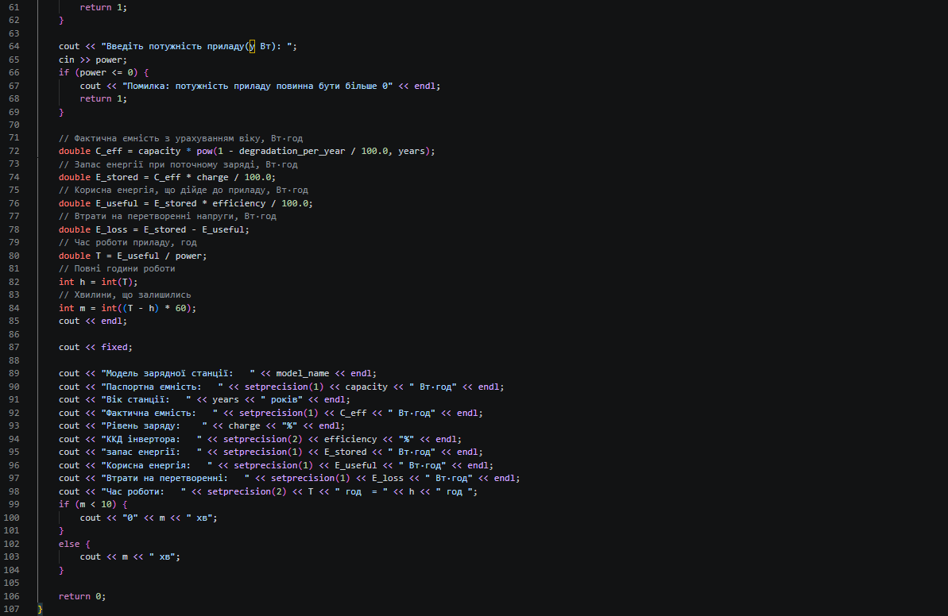
Code #2. Код до задачі про автономність портативної зарядної станції Рис 14 Код до практичної задачі(частина 2)
Посилання на файл коду в пулреквесті: https://github.com/artificial-intelligence-department/ai_programming_playground_2026/pull/164/changes/b63f1f149dfa5e9f5c79430c74e00af44e489c0d#diff-69aa42eed8297b4c1ea5b59b34aa9c2863dbc0f4b4c319052d31864aea7c6ec9
Завдання №14 Self-practice work: Algotester task “A plus B”
Виконав легку задачу на додавання цілих чисел і вивід їх суми
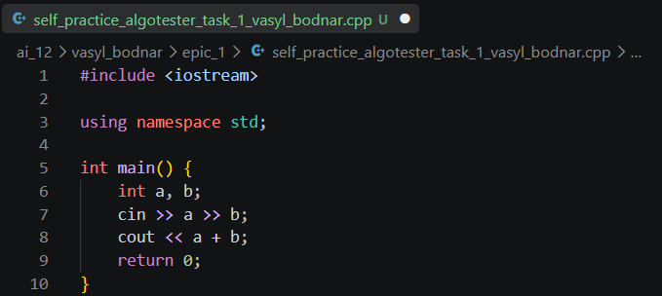
Code #3 Код до задачі “A plus B” з Алготестеру Рис 15 код до першої задачі algotester
Посилання на файл коду в пулреквесті: https://github.com/artificial-intelligence-department/ai_programming_playground_2026/pull/164/changes/b63f1f149dfa5e9f5c79430c74e00af44e489c0d#diff-67f1e3452f85550b4cc58b884062592f3430bf6fd76823f3e0920e73a2a06b56

Завдання №15 Self-practice work: Algotester task “Hot days of Penguins”
Виконав задачу з виводом різних відповідей залежно від різних результатів дій з введеними числами
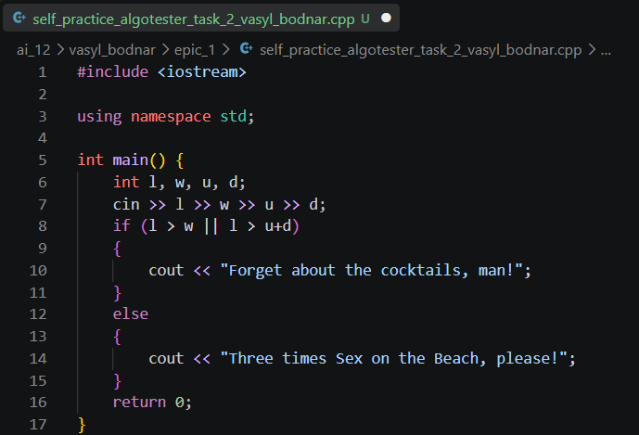
Code #4 Код до задачі “Hot days of Penguins” Рисунок 16 код до другої задачі з algotester
Посилання на файл коду в пулреквесті: https://github.com/artificial-intelligence-department/ai_programming_playground_2026/pull/164/changes/b63f1f149dfa5e9f5c79430c74e00af44e489c0d#diff-bcc300f29249a0f8f7ece5332bb66c7462971d203fa1fd6aeca87f4ee4a4cd6b

5. Результати виконання завдань, тестування та фактично затрачений час:
Завдання №11 Experimental Exercises Activities - Run First Program
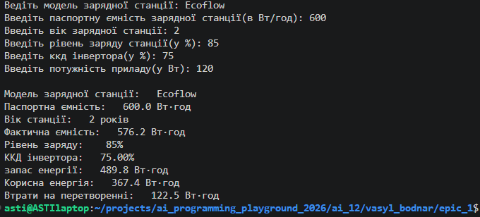
Рисунок 17 Результат роботи програми про Автономність портативної зарядної станції
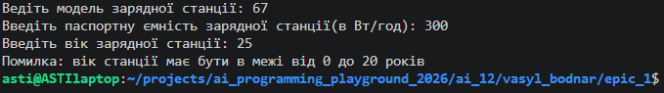
Рисунок 18 Вивід помилки через неправильне введене значення в програмі зарядної станції
Час затрачений на виконання завдання: 3 години
Завдання №14 Self-practice work: Algotester task “A plus B”
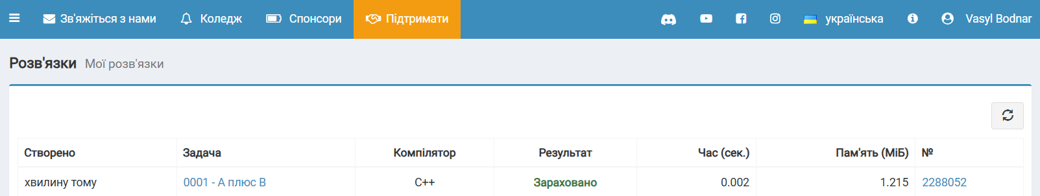
Рисунок 19 Результат програми з algotester на додавання чисел і вивід їх суми
Час затрачений на виконання завдання: 11 хвилин
Завдання №15 Self-practice work: Algotester task “Hot days of Penguins”
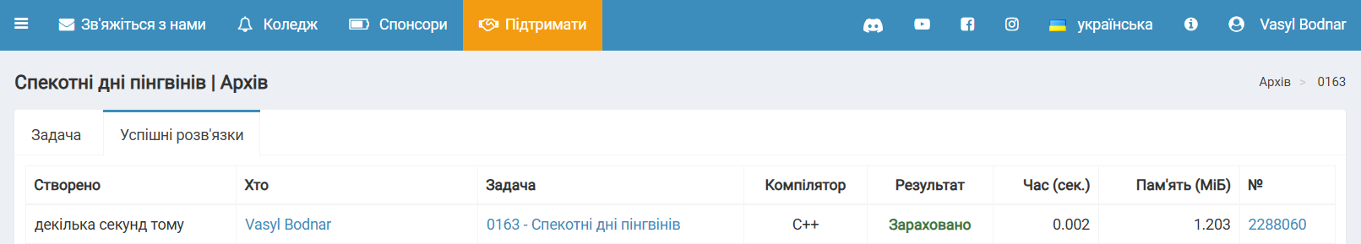
Рисунок 20 Результат програми з algotester на вивід різного тексту залежно від введених чисел
Час затрачений на виконання завдання: 13 хвилин

6. Кооперація з командою:
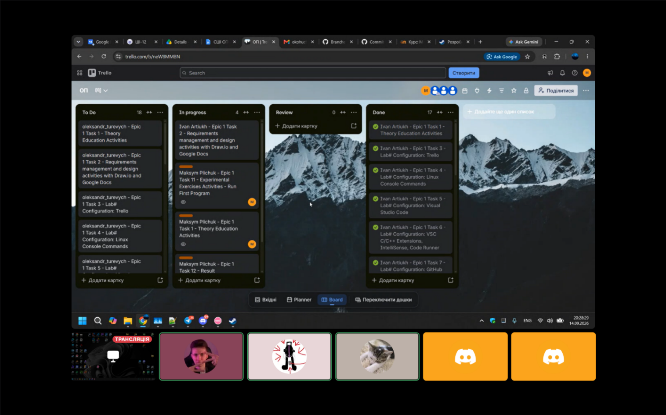
Рисунок 21 Перша командна зустріч по epic1
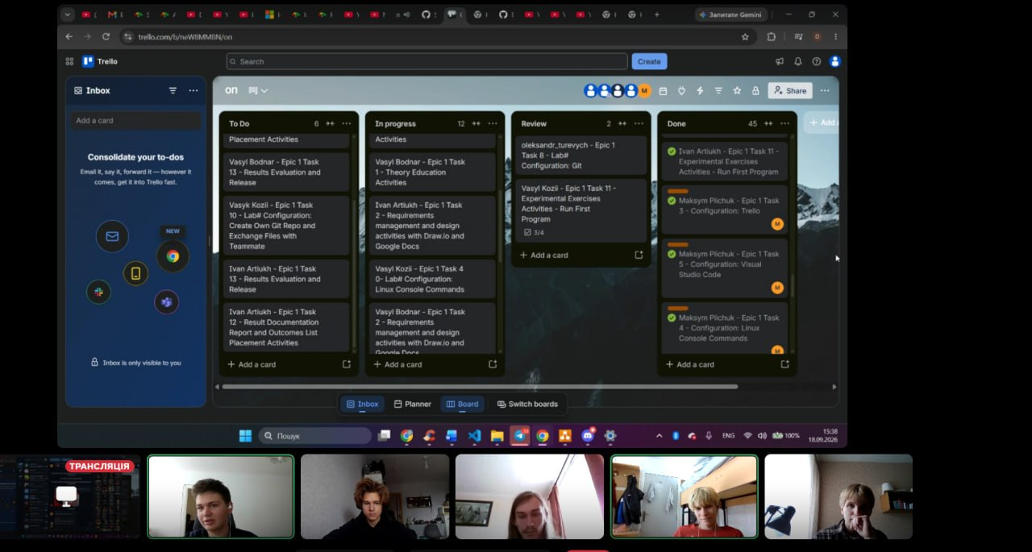
Рисунок 22 Друга командна зустріч по epic1
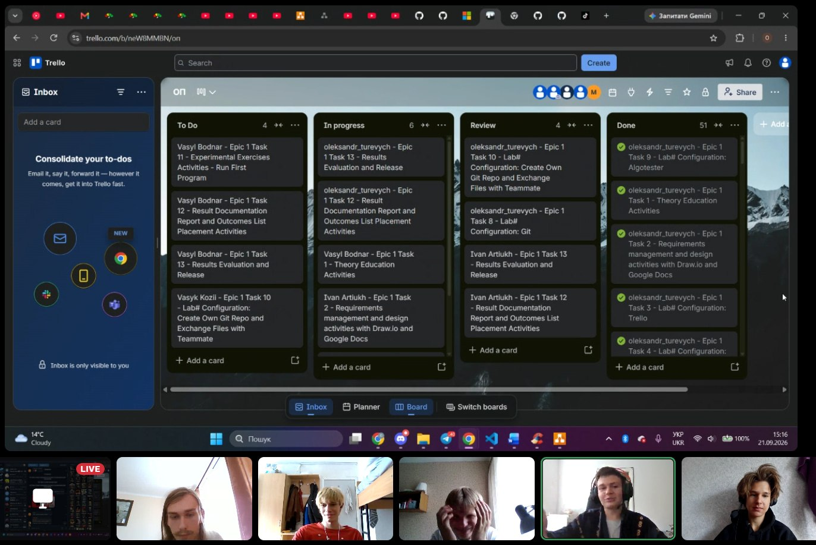
Рисунок 23 Третя командна зустріч по epic1
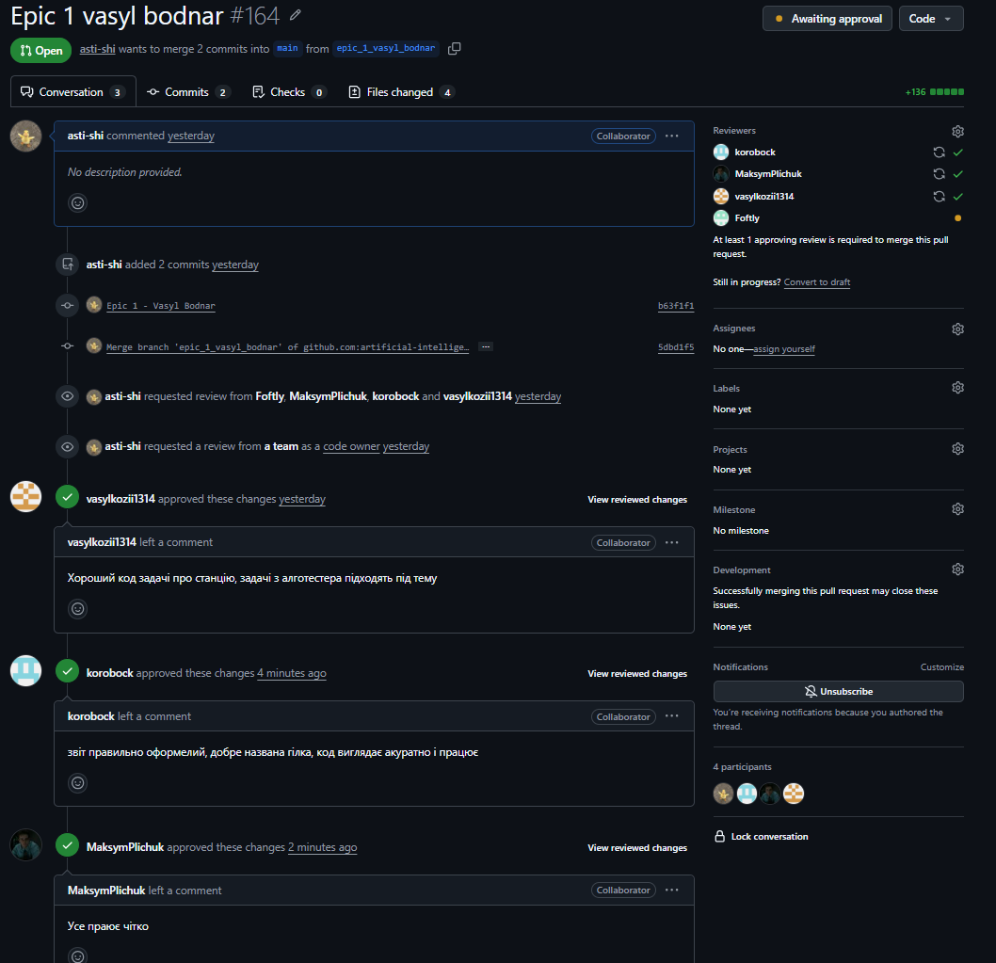
Рисунок 24 Готовий Pull request з апрувами від команди

Висновки:
За час виконання Epic 1 я пройшов всі стадії розробки від створення робочого середовища до мерджу пулреквесту на віддалений репозиторію. Ознайомився з роботою з файлами за допомогою команд Linux і написав першу програму на мові C++, що заклало базу для подальшої роботи і розвитку. Створив перший pull request і пройшов review від команди.

Набуті навички протягом Epic 1:
- Середовище розробки: Встановив та налаштував Git, WSL2, VS code і додаткові інструменти для роботи над проєктами.
- Ознайомлення з терміналом: На практиці засвоїв базові Linux команди для навігації між файлами і роботи з ними.
- Робота з мовою C++: Написав та скомпілював програму на мові C++ у VS code. Використав три бібліотеки: “cmath”, “iomanip” та “iostream”. А також команд для введення/виведення даних “cin” та “cout”.
- Робота з Algotester: Зареєстувався та виконав дві прості задачі з архіву платформи.
- Робота з Flow charts: Ознайомився з Draw.io та створив блок-схему для програми про зарядну станцію.
- Робота з Github: Виконав всі базові дії з репозиторієм команди, додав туди свою папку. Також за допомогою команд git працював з репозиторієм для лабораторних робіт.
- Командна робота: Проведено три онлайн зустрічі в ході Epic 1, а також допомагали один одному порадами протягом усього часу роботи.

